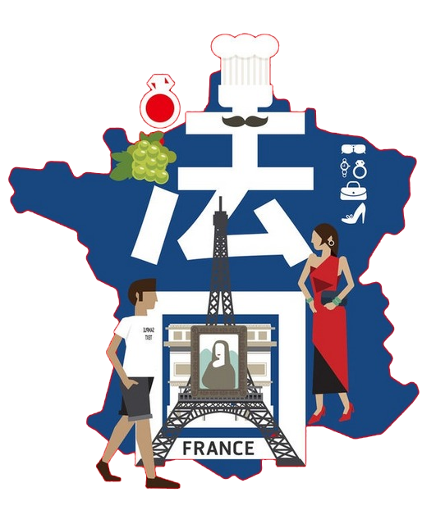

法国

法兰西共和国（法语：République française，

英语：the French Republic），简称法国，是一个本土位于西欧的总统共和制国家，海外领土包括南美洲和南太平洋的一些地区。法国为欧洲国土面积第三大、西欧面积最大的国家，东与比利时、卢森堡、德国、瑞士、意大利接壤，南与西班牙、安道尔、摩纳哥接壤。本土地势东南高西北低，大致呈六边形，三面临水，南临地中海，西濒大西洋，西北隔英吉利海峡与英国相望，科西嘉岛是法国最大岛屿。法国从中世纪末期开始成为欧洲大国之一，国力于19-20世纪时达到巅峰，建立了当时世界第二大殖民帝国，亦为20

世纪人口最稠密的国家。

在漫长的历史中，该国培养了不少对人类发展影响深远的著名文学家和思想家，此外还具有全球第四多的世界遗产。法国是一个高度发达的资本主义国家。欧洲四大经济体之一，是欧盟和北约创始会员国、申根公约和八国集团成员国，和欧洲大陆主要的政治实体之一 。2016年1月20日，全球最佳国家排名出炉，法国排名第8。

基本简介

法国（La France），全称为法兰西共和国，现在是法兰西第五共和国。位于欧洲大陆西部，三面临海，呈六边形。首都巴黎是法国政治、经济、文化和交通中心，卢浮宫博物馆和巴黎圣母院誉满全球，香榭丽舍被誉为世界上最美丽的大街，其地上与地下交通四通八达、非常方便，每天客流量达1300万人。 巴黎的标志建筑——埃菲尔铁塔像一个钢铁巨人高高地耸立在恬静的塞纳河畔。在法国最大港口和第二大城市马赛，你可以造访大仲马在小说《基督山伯爵》里描写过的监狱——奇伊夫堡。在漫长的历史中，该国培养了不少对人类发展影响深远的著名文学家和思想家，此外还具有全球第四多的世界遗产。法国是一个高度发达的资本主义国家。欧洲四大经济体之一，是欧盟和北约创始会员国、申根公约和八国集团成员国，和欧洲大陆主要的政治实体之一 。2016年1月20日，全球最佳国家排名出炉，法国排名第8。

人口

6580万（2013年1月），其中法国本土6370万，2012年法国人口增长率为0.47%。通用法语。居民中64%信奉天主教，3%信奉伊斯兰教，3%信奉新教，1%信奉犹太教，28%自称无宗教信仰。